JPIB: Jurnal Psikologi Islam dan Budaya ISSN Online 2615-8183

ISSN Cetak 2615-8191

SURAT PERNYATAAN

|  |  |  |  |
| --- | --- | --- | --- |
|  | NAMA | NIDN | INSTITUSI |
| Penulis 1* | Nada Shobah | - | UIN Maulana Malik  Ibrahim Malang |
| Penulis 2* | Mohammad Mahpur | 2005057601 | UIN Maulana Malik  Ibrahim Malang |
| Penulis 3* | S. Anis Al-Habsyi | - | UIN Maulana Malik  Ibrahim Malang |
| Penulis 4* | Yulia Sholichatun | 202407001 | UIN Maulana Malik  Ibrahim Malang |
| Judul Artikel | Jekajeh Santriwati, Transformasi Medan Sosial Pesantren Menggunakan Media Ekspresi Psikologi Santriwati | | |

Dengan ini menyatakan bahwa :

1. Artikel dengan judul tersebut di atas belum pernah diterbitkan ataupun sedang dalam proses review di jurnal lainnya serta bebas plagiarism.
2. Seluruh referensi yang digunakan telah tercantum di dalam daftar pustaka.
3. 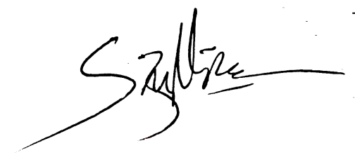Bersedia mengikuti proses review di JPIB sampai dengan selesai. Demikianlah surat pernyataan ini kami buat dengan sebenar-benarnya.

|  |  |  |
| --- | --- | --- |
|  | Malang, 5 April 2022 |  |
|  | Yang membuat pernyataan* |  |
| Penulis 1 | Penulis 2 | Penulis 3 |
| **Nada Shobah** | **Mohammad Mahpur** | **S. Anis Al-Habsyi** |

|  |
| --- |
| Penulis 4 |
| **Yulia Sholichatun** |

*Disesuaikan dengan jumlah Penulis

Catatan:

Setelah surat pernyataan ini ditandatangani, hasil *scan* dapat di-*upload* pada bagian *suplementary file* saat melakukan *submit* artikel